# MySql基础习题

**Sutdent表的定义**

|  |  |  |  |  |  |  |  |
| --- | --- | --- | --- | --- | --- | --- | --- |
| **字段名** | **字段描述** | **数据类型** | **主键** | **外键** | **非空** | **唯一** | **自增** |
| Id | 学号 | INT(10) | 是 | 否 | 是 | 是 | 是 |
| Name | 姓名 | VARCHAR(20) | 否 | 否 | 是 | 否 | 否 |
| Sex | 性别 | VARCHAR(4) | 否 | 否 | 否 | 否 | 否 |
| Birth | 出生年份 | YEAR | 否 | 否 | 否 | 否 | 否 |
| Department | 院系 | VARCHAR(20) | 否 | 否 | 是 | 否 | 否 |
| Address | 家庭住址 | VARCHAR(50) | 否 | 否 | 否 | 否 | 否 |

901,'张老大', '男',1985,'计算机系', '北京市海淀区'

902,'张老二', '男',1986,'中文系', '北京市昌平区'

903,'张三', '女',1990,'中文系', '湖南省永州市'

904,'李四', '男',1990,'英语系', '辽宁省阜新市'

905,'王五', '女',1991,'英语系', '福建省厦门市'

906,'王六', '男',1988,'计算机系', '湖南省衡阳市'

**Score表的定义**

|  |  |  |  |  |  |  |  |
| --- | --- | --- | --- | --- | --- | --- | --- |
| 字段名 | 字段描述 | 数据类型 | 主键 | 外键 | 非空 | 唯一 | 自增 |
| Id | 编号 | INT(10) | 是 | 否 | 是 | 是 | 是 |
| Stu_id | 学号 | INT(10) | 否 | 否 | 是 | 否 | 否 |
| C_name | 课程名 | VARCHAR(20) | 否 | 否 | 否 | 否 | 否 |
| Grade | 分数 | INT(10) | 否 | 否 | 否 | 否 | 否 |

901, '计算机',98

901, '英语', 80

902, '计算机',65

902, '中文',88

903, '中文',95

904, '计算机',70

904, '英语',92

905, '英语',94

906, '计算机',90

906, '英语',85

1. 创建student和score表
2. 为student表和score表增加记录
3. 修改score表906的英语成绩为68分
4. 删除计算机成绩为65分的数据
5. 从student表中查询计算机系和英语系的学生的信息
6. 从student表中查询年龄18~22岁的学生信息

第一、二题：

运行结果：

Student表属性：

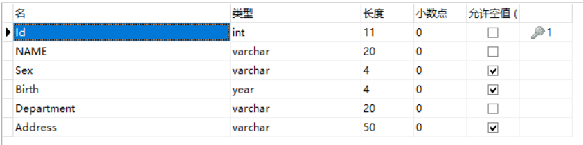

Student表数据：

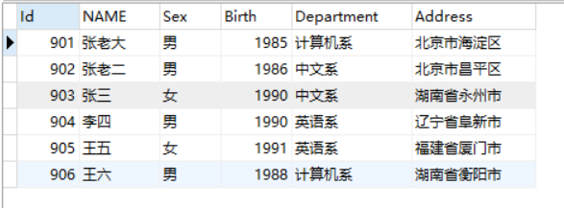

Score表属性：

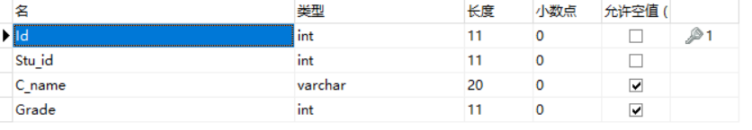

Score表数据：

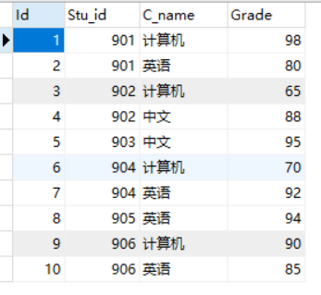

Sql语句：

CREATE TABLE Student (

Id INT auto_increment PRIMARY KEY COMMENT '学号',

NAME VARCHAR (20) NOT NULL COMMENT '姓名',

Sex VARCHAR (4) COMMENT '性别',

Birth YEAR COMMENT '出生年份',

Department VARCHAR (20) NOT NULL COMMENT '院系',

Address VARCHAR (50) COMMENT '家庭住址'

)

INSERT INTO student (

Id,

NAME,

Sex,

Birth,

Department,

Address

)

VALUES

(

901,

'张老大',

'男',

1985,

'计算机系',

'北京市海淀区'

),

(

902,

'张老二',

'男',

1986,

'中文系',

'北京市昌平区'

),

(

903,

'张三',

'女',

1990,

'中文系',

'湖南省永州市'

),

(

904,

'李四',

'男',

1990,

'英语系',

'辽宁省阜新市'

),

(

905,

'王五',

'女',

1991,

'英语系',

'福建省厦门市'

),

(

906,

'王六',

'男',

1988,

'计算机系',

'湖南省衡阳市'

)

CREATE TABLE Score (

Id INT auto_increment PRIMARY KEY COMMENT '编号',

Stu_id INT NOT NULL COMMENT '学号',

C_name VARCHAR (20) COMMENT '课程名',

Grade INT COMMENT '分数'

)

INSERT INTO score (Stu_id, C_name, Grade)VALUE

(901, '计算机', 98),

(901, '英语', 80),

(902, '计算机', 65),

(902, '中文', 88),

(903, '中文', 95),

(904, '计算机', 70),

(904, '英语', 92),

(905, '英语', 94),

(906, '计算机', 90),

(906, '英语', 85)

第三题：

运行结果：

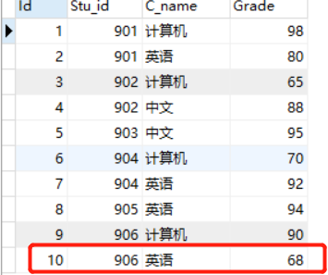

Sql语句：

UPDATE score SET Grade=68 WHERE Stu_id=906 and C_name='英语';

第四题：

运行结果：

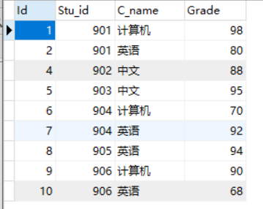

Sql语句：

DELETE FROM score where C_name='计算机' and grade=65;

第五题：

运行结果：

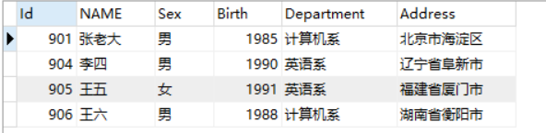

Sql语句：

SELECT * from student where Department in('计算机系','英语系');

第六题：

运行结果：

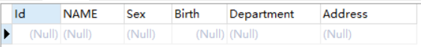

Sql语句：

SELECT * from student where year(CURRENT_DATE)-birth BETWEEN 18 and 22;